СОЧИНЕНИЕ НА ВСЕРОССИЙСКИЙ КОНКУРС « БЕЗОПАСНОСТЬ ДОРОЖНОГО ДВИЖЕНИЯ», 3 место
Михайлова Василина, ученица 11 класса школы-интерната № 289

Три притчи о безопасности на дороге, рассказанные перекрёстком.

Моя история началась очень-очень давно, году в 1721. В результате кропотливых стараний прорабов и строителей родился один из самых прекраснейших и великолепнейших перекрестков. Да, это я.
Сначала по мне ездили лошади, экипажи знатных господ, купеческие сани, потом появилось чудо техники – первый автомобиль, с этого момента движение на мне почти никогда не прекращалось. Живу я в центре Санкт-Петербурга, рядом со школой и жилыми домами. Сегодня мне уже целых 269 лет, и я абсолютно уверен в том, что выполнять правила дорожного движения очень важно. Во-первых, от них зависит ваша собственная жизнь, во-вторых, нарушая эти правила, вы подвергаете опасности не только себя, но и других людей.
Пожалуй, расскажу вам несколько жизненных историй, которые случились за мою долгую и очень разнообразную жизнь. Первая из них произошла в 1980 году, поздней осенью, когда солнечные лучи все меньше и меньше согревали землю. Утром вода на тротуаре и проезжей части замерзает и превращается в одну из самых страшных опасностей на дороге – лёд. Школьница по имени Катя спешит в школу к первому уроку. Сегодня она выглядит великолепно: большие белые банты на голове, кружевной фартучек и совершенно новые лакированные туфельки на невысоком каблуке. Девочка шла по дороге и любовалась чистым утренним небом, она так засмотрелась, что потеряла бдительность и поскользнулась на замерзшей льдине. С криком девочка вылетела на проезжую часть, где прямо на нее ехал старенький москвич. Перед глазами героини пролетела вся ее жизнь, но благо обошлось, и машина с трудом отморозилась. Катя, отделавшись лишь испугом, усвоила очень ценный урок, который запомнила навсегда. Девочка поняла, что на проезжей части нужно быть очень внимательной, потому что опасность лежать у вас под ногами, как лед ранним утром поздней осенью.
Наряду с внимательностью на дороге, важную роль играет знание правил дорожного движения. Вторая история будет как раз об этом. Помню как сейчас 1995 год, когда Васька, молодой столяр, примерный муж и отец, возвращался домой из булочной с целой вязанкой бубликов. Васе нужно было перейти пешеходный переход. Однако правила дорожного движения он учил в школе плохо, поэтому не знал, на какой свет ему переходить. То ли на желтый, то ли на зелёный свет. А может, все-таки на красный свет? «Ай, ну машин не видать, так что пойду, как-нибудь уж», - подумал Василий, сделал шаг на дорогу, а перед ним несется красное авто. Бублики разлетелись по всей дороге. Фу ты! Чуть не сбила мальца! Зря ты, Вася, в школе правила дорожного движения не учил! Любой примерный ученик знает, что дорогу нужно переходить на зелёный свет, на красный – движения нет! Когда он пришел домой, сел за стол и выучил все правила дорожного движения для пешеходов, чтобы впредь не попадать в такие страшные и опасные ситуации. Итак, история Васи является примером того, что учить правила дорожного движения жизненно необходимо.
Третья история о вежливости. Да-да, не удивляйтесь. Вежливость и уважение на дороге, как и в повседневной жизни, очень важны. Помню один случай, который произошёл зимой в 2007 году. Возле светофора параллельно друг другу стояли две машины. Водителями обеих машин были взрослые мужчины. Первый был худой, высокий, но очень агрессивный, он оскорблял шофёра машины, стоявшей рядом, неприличными, бранными словами. А водитель второго автомобиля был крупный, спокойный мужчина со светлыми волосами и чистыми глазами. Он, конечно же, не стал терпеть оскорблений первого автомобилиста, вышел из машины и решил проучить хама. Быть вежливым на дороге очень важно. Надо уважать всех участников дорожного движения.
Приведя в пример эти три истории, я хотел вам рассказать о том, что необходимо помнить три важных правила, если вы участник дорожного движения. Первое - хорошо знать и ни в коем случае не нарушать правила дорожного движения, второе – быть внимательным ко всему, что происходит вокруг вас, ведь непредвиденные неприятности могут поджидать вас там, где вы этого совсем не ожидаете. Третье – быть вежливыми.
Самое важное – это беречь свою жизнь и здоровье.
Я много видел историй с тех пор, как стал переходом. Я помогаю людям безопасно переходить дорогу, я знаю правила дорожного движения. Меня нужно уважать и слушать мои советы. Надеюсь, что мои истории – притчи поучительны.

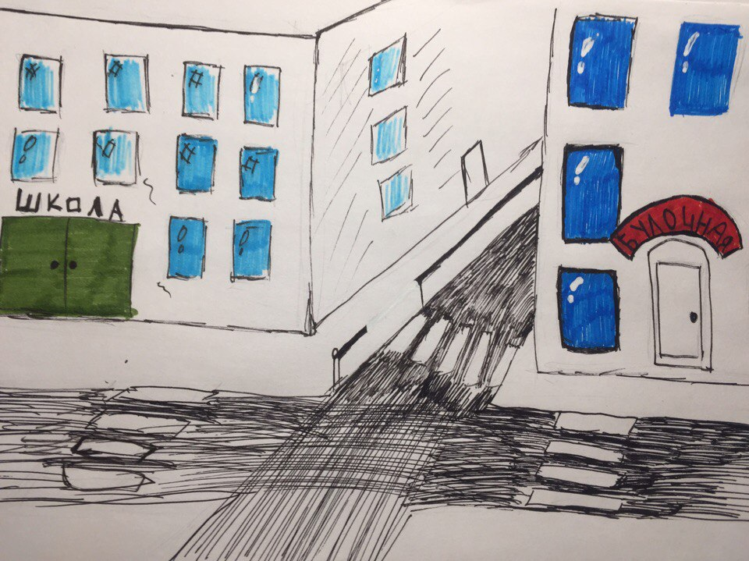
Михайлова Василина,ученица 11 класса школы-интерната № 289

